Женя празднует рожденье —Юбиляру восемь лет!Подарили гости ЖенеПушку, танк и пистолет.
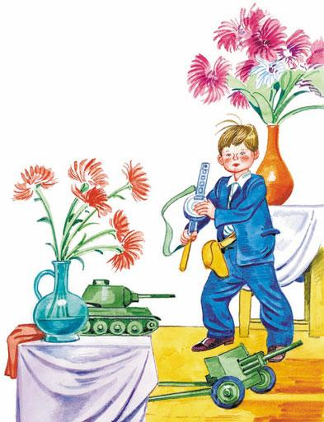И, совсем как настоящий,Как бывает у солдат,—Чёрный, новенький, блестящий,С круглым диском автомат.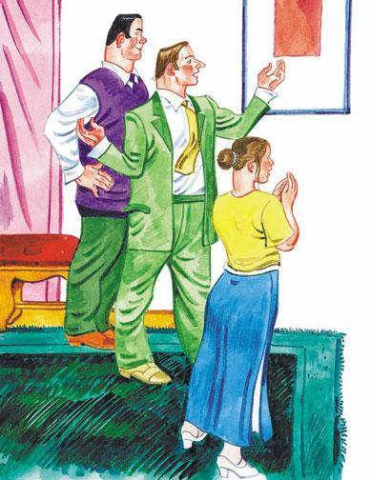Гости кушали ватрушки,Женя в комнате играл —Он военные игрушкиПо частичкам разбирал.
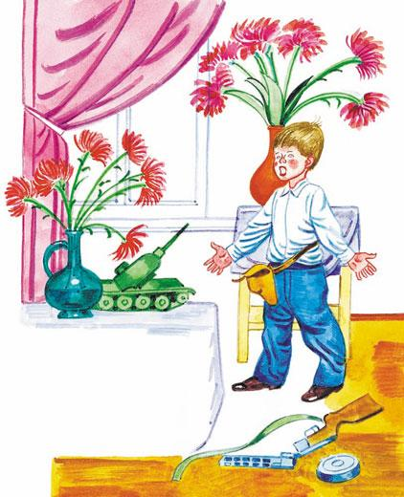– Что же ты наделал, Женя?!Всё сломал? Какой кошмар!..– У меня разоруженье! —Громко крикнул юбиляр.

